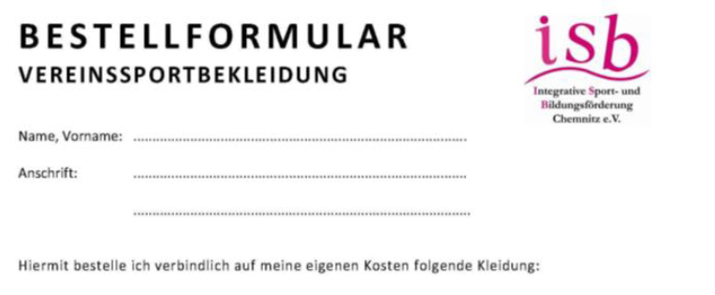

|  |  |  |  |  |
| --- | --- | --- | --- | --- |
|  | Art.-Nr. | Preis (40%) | Größe | Anzahl |
| Funktionsshirt Kinder | 1082214 | 21,00 € |  |  |
| Funktionsshirt Damen | 1082225 | 24,00 € |  |  |
| Funktionsshirt Herren | 1082214 | 24,00 € |  |  |
| Trainingsanzug Jacke Damen | 1012221 | 39,00 € |  |  |
| Trainingsanzug Hose Damen | 1102250 | 30,00 € |  |  |
| Trainingsanzug Jacke Herren | 1031804 | 39,00 € |  |  |
| Trainingsanzug Hose Herren | 3100704 | 30,00 € |  |  |
| Trainingsanzug Jacke Kinder | 1031804 | 36,00 € |  |  |
| Trainingsanzug Hose Kinder | 3100704 | 27,00 € |  |  |
| Hose kurz Kinder | 1152218 | 18,00 € |  |  |
| Hose kurz Damen | 1152209 | 21,00 € |  |  |
| Hose kurz Herren | 1152218 | 21,00 € |  |  |
| Lauf-Tight Kinder kurz | 8292313 | 24,00 € |  |  |
| Long Tight Kinder | 8292314 | 33,00 € |  |  |
| Lauf-Tight Damen kurz | 8292315 | 27,00 € |  |  |
| Long Tight Damen | 8292316 | 36,00 € |  |  |
| Lauf-Tight Herren kurz | 8292313 | 27,00 € |  |  |
| Long Tight Herren | 8292314 | 36,00 € |  |  |
| Allwetterjacke Kinder | 2052206 | 30,00 € |  |  |
| Allwetterjacke Damen / Herren | 2052206 | 33,00 € |  |  |
| Sweatpullover Kinder | 1072210 | 27,00 € |  |  |
| Sweatpullover Damen | 1072210 | 30,00 € |  |  |
| Sweatpullover Herren | 1072210 | 30,00 € |  |  |
| Winterjacke Kinder | 2062211 | 54,00 € |  |  |
| Winterjacke Erwachsene | 2062211 | 60,00 € |  |  |

